Bionexo do Brasil Ltda
Relatório emitido em 13/11/2023 14:37

Comprador
IGH - HEMU - Hospital Estadual da Mulher (11.858.570/0002-14)
Rua R 7, esquina com Av. Perimetral s/n - Setor Oeste - GOIÂNIA, GO CEP: 74.530-020

Relação de Itens (Confirmação)
Pedido de Cotação : 322185192
COTAÇÃO Nº 52001 QUÍMICOS - HEMU NOV/2023
Frete Próprio
Observações: *PAGAMENTO: Somente a prazo e por meio de depósito em conta PJ do fornecedor. *FRETE: Só serão aceitas propostas com frete CIF e para entrega no endereço: RUA R7 C/ AV PERIMETRAL, SETOR COIMBRA, Goiânia/GO CEP: 74.530-020, dia e horário especificado. *CERTIDÕES: As Certidões Municipal, Estadual de Goiás, Federal, FGTS e Trabalhista devem estar regulares desde a data da emissão da proposta até a data do pagamento.
*REGULAMENTO: O processo de compras obedecerá ao Regulamento de Compras do IGH, prevalecendo este em relação a estes termos em caso de divergência.
Tipo de Cotação: Cotação Emergencial Fornecedor :
Todos os Fornecedores
Data de Confirmação : Todas

 | Fornecedor | Faturamento Mínimo | Prazo de Entrega | Validade da Proposta | Condições de Pagamento | Frete | Observações
1 | H M Borges  GOIÂNIA - GO  Harley Borges - 62 3581-  0361  vitalmedgo@gmail.com  Mais informações | R$ 250,0000 | 1 dias após confirmação | 11/11/2023 | 30 ddl | CIF | null

Produto Código Programação
Fabricante Embalagem Fornecedor Comentário Justificativa Preço
Preço
Rent(%) Quantidade Valor

Usuário

de Entrega
Unitário Fábrica
Total

1000ML - PARA PELE - FRASCO

FERES
;- Santé Medica e Rioclarense Não atende as condições de pagamento. - Hospidrogas Não respondeu o e-mail de homologação.
- CBS Medico Respondeu incorretamente o item
0,0000
ALCOOL
ETILICO 70%
ANTISSEPTICO |  |  | ALCOOL 70%
1 SOLUCAO FR | 42383 | - | 1000ML , J | LT | H M Borges | null

solicitado.

R$ 9,4500

R$ 204 Frasco

R$ 1.927,8000

Rosana De Oliveira Moura
08/11/2023
16:28

ALCOOL GEL 70%
2 ANTISSEPTICO
100ML - FRASCO

42384 -

ALCOOL ETILICO 70% ANTISSEPTICO 100ML , PROLINK

CX H M Borges null
;- Hospidrogas Não respondeu o e-mail de homologação.
- Med Center, Rioclarense e Cientifica Não atende as condições de pagamento.

R$ 1,8000

R$ 0,0000

48 Frasco R$
86,4000

Rosana De Oliveira Moura
08/11/2023
16:28

Total Parcial:
252.0
R$ 2.014,2000

Total de Itens da Cotação: 3 Total de Itens Impressos: 2

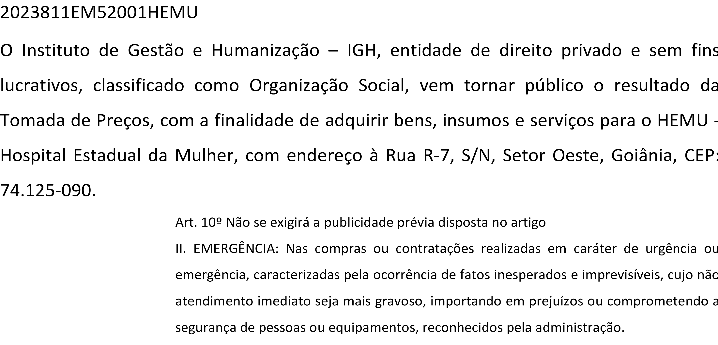
Total Geral:
252.0 R$
2.014,2000

Clique aqui para geração de relatório completo com quebra de página

